

|  |  |  |  |  |
| --- | --- | --- | --- | --- |
| ***Estudante:*** | | | | |
| ***Turma: 6º ano*** | ***Turno:*** | ***Data de Aplicação:*** | | ***4º Bimestre*** |
| ***Prof(a). Rafael Mello*** | | | ***Nota Final:*** | |
| ***INÍCIO: TÉRMINO:*** | | | | |
| ***Exame final de Geografia*** | | | | |
| ***INSTRUÇÕES GERAIS***  1. Confira atentamente a construção da prova. Qualquer falha de impressão ou falta de folhas deve ser comunicada ao professor no prazo máximo de **15 (quinze) minutos.**  2. Inicie a prova identificando todas as páginas com seu **nome e turma.**  3. Resolva as questões nos locais correspondentes usando caneta com tinta azul ou preta. Responda a lápis somente quando determinado.  4. Utilize somente o material autorizado. É proibido o uso de qualquer tipo de corretivo; de aparelho celular.  5. Esta prova é individual. Ao término do tempo, levante o braço e aguarde o fiscal recolher a prova.  6. A posse e/ou uso de meios ilícitos para a execução da prova é(são) considerado(s) falta disciplinar grave, acarretando a atribuição de **grau ZERO.**  7. As questões indicadas com **\***são questões de desafio e correspondem a um ponto adicional.  8. Esta prova vale de **0 a 10 (dez)**  **9. Em provas de exatas é obrigatório apresentação do cálculo, para validação da questão. Caso não conste será anulada.** | | | | |

1. A urbanização é um processo espacial que resulta no crescimento da área urbana ocupada pelas cidades e pela população. No Brasil, esse fenômeno aconteceu de maneira muito intensa na segunda metade do século XX, em razão do

**a) êxodo rural.**

b) aumento da mineração.

c) aumento da fronteira agrícola.

d) crescimento do agronegócio.

e) governo militar.

2. O Brasil, assim como a maioria dos países subdesenvolvidos, sofreu um processo de urbanização muito acelerado. Um problema social derivado do crescimento das cidades foi o

a) incremento de bairros planejados.

b) acesso ao saneamento básico.

c) crescimento da oferta de empregos.

d) planejamento urbano das cidades.

**e) aumento da violência urbana.**

3. Qual o tipo de cidade que surge sem planejamento anterior, como São Paulo, Rio de Janeiro e Campo Grande, e que são a maioria das cidades no mundo?

a) cidades locais

**b) cidades espontâneas**

c) cidades tecnológicas

d) cidades artificiais

e) cidades originais

4. Qual o tipo de cidade que surge com o devido planejamento anterior, como Brasília, e que são a minoria das cidades no mundo?

a) cidades locais

b) cidades espontâneas

c) cidades tecnológicas

**d) cidades artificiais**

e) cidades originais

5. É um tipo de cidade que possui influência econômica, financeira e cultural em âmbito mundial. Exemplos: Rio de Janeiro, São Paulo, Nova York, Tóquio, Londres e Paris.

Assinale a alternativa que corresponde à descrição citada acima.

a) cidades industriais

b) cidades regionais

c) metrópoles locais

**d) metrópoles globais**

e) metrópoles nacionais

6. De acordo com o que foi estudado em sala, assinale a alternativa que corresponde ao verdadeiro nome do que a imagem abaixo representa:

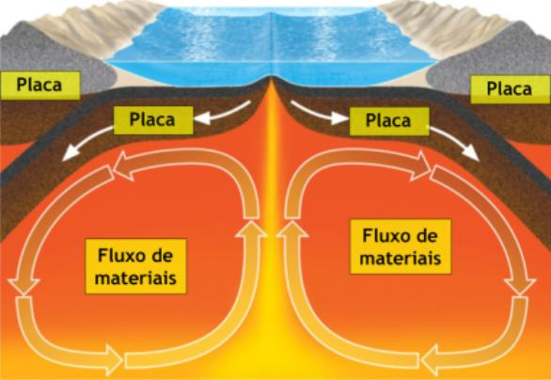

a) movimento de separação de magma

b) vulcanização

c) movimento natural

d) erupção do magma

**e) movimento de convecção do magma**

7. Existem formas de se alterar o relevo, são chamados de agentes formadores do relevo internos ou externos. A respeito dos agentes formadores do relevo internos, também podemos chama-los de:

a) exógenos

**b) endógenos**

c) fluxógenos

d) internos

e) internos

8. Observe a imagem e assinale a alternativa correta sobre o tipo de movimento de placas:

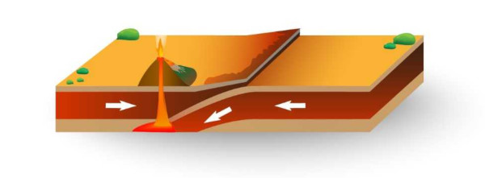

a) divergente

**b) convergente**

c) transformante

d) conservativo

e) destrutivo

9. Observe a imagem e assinale a alternativa correta sobre o tipo de movimento de placas: (0,5)

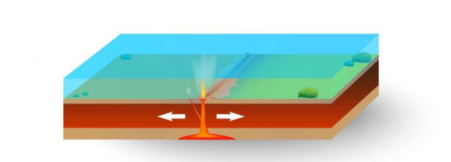

**a) divergente**

b) convergente

c) transformante

d) conservativo

e) destrutivo

10. Observe a imagem e assinale a alternativa correta sobre o tipo de movimento de placas: (0,5)

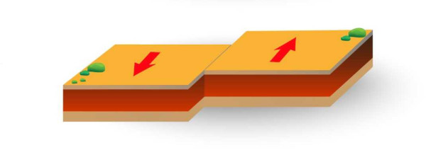

a) divergente

b) convergente

**c) transformante**

d) alternante

e) destrutivo

11. Clima de transição, caracterizado por chuvas escassas e mal distribuídas ao longo do ano. Ocorre, no caso brasileiro, na região Nordeste.

Essas são as características do clima:

a) Equatorial

b) Temperado

c) Tropical

**d) Semiárido**

e) Desértico

12. Por causa da falta de umidade, caracteriza-se por elevada amplitude térmica diária e sazonal. Os índices pluviométricos são inferiores a 250 mm/ano. Seu solo costuma ser seco e arenoso, também abriga vegetações de cactos.

Essas são as características do clima:

a) Equatorial

b) Temperado

c) Tropical

d) Semiárido

**e) Desértico**

13. As savanas correspondem a vegetações arbustivas, com caules e galhos grossos e retorcidos, folhas grossas, raízes profundas e adaptadas a ambientes secos, que não necessariamente são frios. Além das savanas africanas, existem algumas “versões” destas no Brasil (o Cerrado) e na Venezuela (os Lhanos).

O tipo climático onde é mais comum a presença das savanas e suas variações é:

a) Equatorial

b) Temperado

**c) Tropical**

d) Subtropical

e) Semiárido

14. Possui temperatura média anual de 25 °C, apresentando pouca variação. A umidade relativa do ar é bastante elevada: aproximadamente 90%. Atua nas regiões próximas à linha do Equador, na zona intertropical.

Essas são as características do clima:

a) Desértico

b) Frio de montanha

c) Subtropical

**d) Equatorial**

e) Tropical

15. A altitude é um fator que influencia condições ambientais e, por isso, é levada em consideração na prática esportiva. É CORRETO afirmar que o aumento da altitude causa:

a) Aumento da longitude.

b) Diminuição da pressão atmosférica.

**c) Aumento da pressão atmosférica**

d) Diminuição da latitude.

e) Diminuição dos valores de insolação.

16. Esse tipo de floresta mantem-se sempre verde, apresenta folhas largas e vegetação densa. No Brasil temos como exemplo a mata atlântica, localizada no litoral brasileiro. Este tipo de vegetação também pode apresentar rica fauna e flora. Assinale a alternativa que corresponde a esta formação.

a) floresta taiga

**b) floresta tropical**

c) floresta nativa

d) floresta ombrófila

e) floresta temperada

17. Esse tipo de floresta é sempre verde, quente e úmida. No Brasil é representada pela floresta Amazônica. Possui rica biodiversidade e muitos minérios em seu subsolo. Também está próxima ao trópico que divide o mundo em hemisfério norte e hemisfério sul.

a) Floresta latifoliada

b) floresta temperada

**c) floresta equatorial**

d) floresta verde

e) nenhuma das afirmativas

18. Este tipo de vegetação é muito famosa por estar localizada na Ásia, Oceania, América, e principalmente na África. Possui dois tipos distintos: a típica, e a florestada. No Brasil também é chamada de cerrado.

**a) Savana**

b) tropical

c) equatorial

d) pampas

e) temperada

19. Nessa floresta predominam as plantas decíduas ou caducifólias, ou seja, as folhas adquirem colorações amareladas e alaranjadas e começam a cair, perdem as folhas no fim do outono e as readquirem na primavera. As quatro estações do ano são bem delimitadas. O texto se refere a qual paisagem natural da Terra?

a) Floresta Equatorial

**b) Floresta Temperada**

c) Tundra

d) Savanas

e) Taiga

20. A vegetação ____________ predomina no sul do continente europeu e está presente nos extremo norte e sul do continente africano. Apresenta grande variedade de espécies vegetais. Está sobre forte influência do mar.

**a) Mediterrânea**

b) semiárida

c) desértica

d) polar

e) tropical